Trabalho final da disciplina de População, Espaço e Ambiente em formato de resumo para o X Simpósio de Pós-Graduação em Ciência do Sistema Terrestre

Impactos e conflitos entre as mudanças no uso e cobertura da terra e comunidades caiçaras no município de Caraguatatuba, SP

Danielle Almeida de Carvalho, Silvana Amaral Kampel, Antônio Miguel Vieira Monteiro
Instituto Nacional de Pesquisas Espaciais - INPE (danielle.carvalho@inpe.br)

RESUMO
A zona costeira de caracteriza como área de domínio público, que possui diversos tipos de usos, em diferentes níveis de escala, que precisam ser compatibilizados. O Gerenciamento Costeiro visa ordenar estes usos de forma integrada e participativa com foco no uso sustentável. As mudanças de uso e cobertura da terra se configuram como mais um elemento que leva a conflitos na zona costeira, principalmente, quando ameaçam os modos de vida de comunidades tradicionais que dependem dos recursos naturais para sobrevivência. Visto isso, o presente trabalho visa compreender como as mudanças de cobertura de terra nos anos de 2009 e 2019 impactaram as comunidades caiçaras no município de Caraguatatuba. A partir de uso de Coleção 5.0 do MapBiomas, ferramenta QGIS 3.16 e revisão bibliográfica, foi possível desenvolver estudo investigatório sobre situação das comunidades caiçaras. Os resultados demonstram a importância em dar a luz às dinâmicas territoriais para a compreensão dos impactos e ameaças as comunidades e possibilitar melhoras na gestão de políticas públicas voltada às comunidades tradicionais na zona costeira.
Palavras-chave: Gerenciamento Costeiro, Litoral Norte Paulista, Mudanças ambientais.

ABSTRACT
The coastal zone is characterized as an area of ​​public domain, which has different types of uses, at different levels of scale, which need to be reconciled. Coastal Management aims to organize these uses in an integrated and participatory manner with a focus on sustainable use. Land Use Changes are another element that leads to conflicts in the coastal zone, especially when they threaten the livelihoods of traditional communities that depend on natural resources for survival. This work aims to understand how land cover changes in 2009 and 2019 impacted the caiçara communities in the municipality of Caraguatatuba. Using MapBiomas Collection 5.0, QGIS 3.16 tool and literature review, it was possible to develop an investigative study on the situation of the caiçara communities. The results demonstrate the importance of giving light to territorial dynamics for understanding the impacts and threats to communities and enabling improvements in the management of public policies aimed at traditional communities in the coastal zone.
Keywords: Coastal Management, North Coast, Environment Change.
1. Introdução
A Zona Costeira é uma região de domínio público e abrange diversos usos, uma vez que é caracterizada pelas disputas e conflitos entre usuários, diferentes níveis de governo e interesses públicos e privados, que devem ser compatibilizados por meio do Gerenciamento Costeiro. O Plano Nacional de Gerenciamento Costeiro (PNGC), instituído pela Lei 7.661/1988, possui como objetivo o planejamento integrado, descentralizado e participativo das atividades socioeconômicas na Zona Costeira visando o uso sustentável dos recursos naturais e dos ecossistemas.
As mudanças no uso e ocupação do solo na zona costeira podem levar a degradação de ecossistemas marinhos e costeiros, reduzir área de pesca e turismo, e ameaçar o estabelecimento de comunidades tradicionais (caiçaras, quilombolas, indígenas, entre outras), levando a intensificação de conflitos (SÃO PAULO, 2019). Segundo a Política Nacional de Desenvolvimento Sustentável dos Povos e Comunidades Tradicionais, as comunidades tradicionais são “grupos culturalmente diferenciados e que se reconhecem como tais, que possuem formas próprias de organização social, que ocupam e usam territórios e recursos naturais como condição para sua reprodução cultural, social, religiosa, ancestral e econômica, utilizando conhecimentos, inovações e práticas gerados e transmitidos pela tradição” (BRASIL, 2007).
Na região do Litoral Norte Paulista deu-se início ao processo de expansão urbana e turística a partir da abertura de estradas, no ano de 1939. Na década de 50, a urbanização foi acelerada, sob o governo de Juscelino Kubitschek, que deu continuidade ao processo de abertura de estradas (Lessa & Pereira, 2001). Por sua vez, o mercado imobiliário foi responsável pela expansão da malha urbana por meio da venda de loteamentos, sendo em grande parte, como segunda residência (Gigliotti & Santos, 2013). Este contexto pressionou a população caiçara residente na região que não possuíam títulos de terras. E assim, quando não vendiam suas terras por preços irrisórios, eram expulsos de seus territórios por falta de documentação (Gigliotti & Santos, 2013).
As poucas políticas ambientais e o precário planejamento governamental somado ao “Milagre Econômico”, que dialogou com os interesses de empreendedores e da crescente classe média, levaram a um alto crescimento urbano e à degradação ambiental na faixa litorânea. As comunidades caiçaras foram excluídas de seus territórios nos processos de loteamento, o setor de construção civil e serviços atraíram imigrantes que ocuparam regiões periféricas com baixa infraestrutura, e a malha urbana cresceu em sentido a Serra do Mar (SÃO PAULO, 2008).
Atualmente, o Litoral Norte Paulista vem sendo modificado, principalmente, pelos impactos da instalação de megaprojetos na região (SÃO PAULO, 2019). O Porto de São Sebastião, localizado no canal entre São Sebastião e Ilhabela, possui, aproximadamente, 400mil metros quadrados e movimentou cerca de 3,4milhões de cargas nos últimos cinco anos, sendo dentre essas o etanol, açúcar e fertilizantes. A Duplicação da Rodovia Tamoios SP 099 relaciona-se à obra para ampliar o escoamento de produtos à região. Por sua vez, o município de Caraguatatuba se mostra como o mais urbanizado da região e seu histórico de ocupação seguiu o processo de desenvolvimento de atividades socioeconômicas na região do Litoral Norte. O município apresentou um grande crescimento populacional na década de 1970, devido atração de mão de obra para a construção civil. Entre as décadas de 1970 a 80, Caraguatatuba sofreu a transição de predominantemente rural para predominantemente urbano, com aumento de 124% no número de habitantes (Gigliotti & Santos, 2013).
Desta forma, observa-se que o processo de expansão urbana no Litoral Norte ameaça as comunidades tradicionais caiçaras que resistem a partir da reprodução de seus modos de vida, saberes e cultura. Atualmente, há a continuidade do processo de expansão urbana a partir da instalação de grandes obras, notando maiores taxas de urbanização no município de Caraguatatuba. Sendo assim, o presente trabalho tem como principal objetivo identificar ameaças e conflitos territoriais e socioambientais entre as mudanças no uso e cobertura do solo e comunidades tradicionais caiçaras do município de Caraguatatuba, SP. Como objetivo específico, o trabalho pretende caracterizar as comunidades tradicionais caiçaras do município.
2. Metodologia
A abordagem metodológica do estudo se deu nas seguintes etapas: i. definição de período de análise a partir de revisão de planos e documentos; ii. identificação das comunidades e análise das mudanças de cobertura do solo e; e iii. revisão bibliográfica sobre as comunidades tradicionais caiçaras do município de Caraguatatuba, São Paulo.

2.1. Definição do período de análise: 2009-2019
O período de análise foi definido a partir de legislação vigente sobre o território do Litoral Norte e, especificamente, o município de Caraguatatuba. Além disso, a análise de notícias sobre projetos na região também serviu de apoio na definição de período de análise. A Figura 1 ilustra linha do tempo sobre principais eventos que podem ter influenciado o processo de mudança de cobertura do solo no município.
Figura 1. Linha do tempo com principais eventos com potencial influência de mudança de cobertura do solo no município de Caraguatatuba entre os anos de 2009-2019.
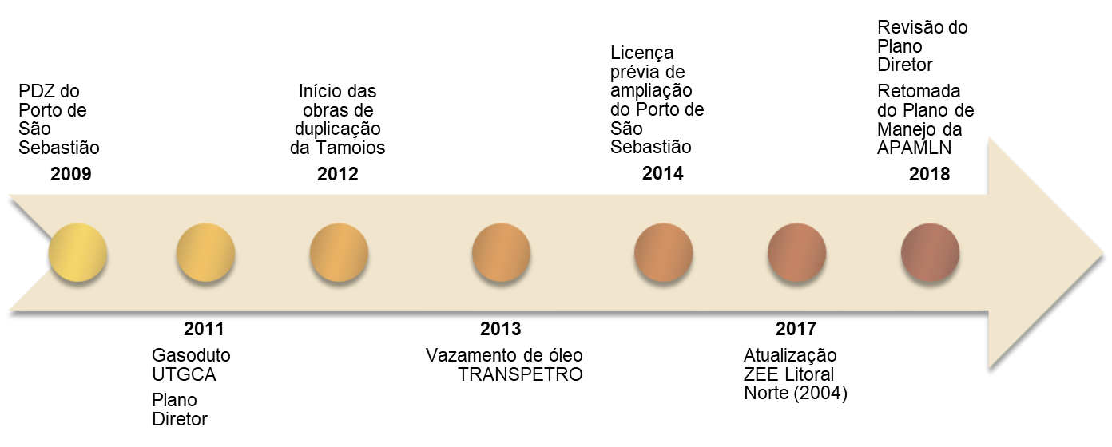
Fonte: Elaboração própria, 2021.
No ano de 2009 foi lançado o Plano de Desenvolvimento e Zoneamento (PDZ) do Porto de São Sebastião com capítulo específico sobre projeto de expansão do Porto (CDSS, 2009; pag. 18), que avançaria sobre áreas de preservação promovendo a degradação de serviços ecossistêmicos. Tal fato gerou manifestação da comunidade local e acadêmica sobre os impactos negativos da obra.
No ano de 2011, foi emitida a Licença de Operação para o Pólo Mexilhão de exploração de Pré-Sal da Bacia de Santos, com influência direta no município de Caraguatatuba, uma vez que incluiu a instalação de gasodutos no município com ligação à Unidade de Tratamento de Gás Monteiro Lobato – Caraguatatuba (UTGCA; Petrobras, 2010). No mesmo ano, foi lançada a Lei Complementar Nº42/2011 que dispõe sobre o Plano Diretor de Caraguatatuba.
Em 2012 foram iniciadas as obras de duplicação da Rodovia Tamoios (SP-99), essa liga São José dos Campos a Caraguatatuba, sendo a partir do município que se dispersa grande parte dos fluxos orientados para o Litoral Norte (APAMLN, 2019). Em 2013 ocorreu vazamento de óleo em terminal marítimo da Transpetro/Petrobrás que atingiu o canal de São Sebastião, com espalhamento de mancha até a Enseada de Caraguatatuba. Em 2014 foi emitida Licença Prévia de ampliação do Porto de São Sebastião.
Acompanhando as modificações no território do Litoral Norte Paulista, em 2017, foi realizada a atualização do Zoneamento Ecológico Econômico (ZEE) do Litoral Norte, sendo um dos instrumentos do Plano de Gerenciamento Costeiro a nível estadual. Por sua vez, no ano de 2018, o Plano Diretor de Caraguatatuba foi atualizado a fim de manter alinhamento com o instrumento estadual do ZEE. No mesmo ano, foi retomado o processo de desenvolvimento do Plano de Manejo da Área de Preservação Marinha do Litoral Norte (APAMLN).

2.2. Identificação das comunidades e análise de mudanças de cobertura do solo
Inicialmente, para análise de mudanças de cobertura do solo, foi extraído o limite municipal da área de estudo no site do IBGE em formato .shp com ajuste para Projeção Equivalente de Albers - EPSG:7390, recomendada pelo Manual Técnico em Geociências do IBGE para cálculo de áreas. Na sequência, por meio do Google Earth Engine, foi realizado o download de dados e imagens do MapBiomas Coleção 5.0 para os anos de 2009 e 2019.
Por meio do uso do software QGIS 3.16 Hannover foi realizado ajuste de projeção para o recomendado pelo IBGE. Então, a reclassificação das classes do MapBiomas foi realizada para atender aos objetivos do estudo, formando o conjunto de 7 classes, conforme demonstra o Quadro 1.
Quadro 1. Classes utilizadas no estudo a partir da classificação da Coleção 5.0 do MapBiomas.
Classes reclassificadas | Classes MapBiomas inclusas
- Floresta | - Formação Florestal  - Formação Savânica  1.2 Floresta Plantada
- Mangue | 1.1.3 Mangue
- Formação Natural | 2.1 Campo Alagado e Área Pantanosa  2.2 Formação Campestre  2.3 Apicum  2.4 Afloramento Rochoso  2.5 Outras Formações não Florestais
- Agropecuária | 3.1 Pastagem  3.2.1.1 Soja  3.2.1.2 Cana  3.2.1.3 Outras Lavouras Temporárias  3.2.2 Lavoura Perene  3.3 Mosaico de Agricultura e Pastagem
- Praia e Duna | 4.1 Praia e Duna
- Área não vegetada | 4.2 Infraestrutura Urbana  4.3 Mineração  4.4 Outras Áreas Vegetadas
- Corpos d’água | 5.1 Rio, Lago e Oceano  5.2 Aquicultura
Fonte: Elaboração própria.
Após a reclassificação das duas imagens (2009 e 2019), foi usado no QGIS o “Semi-automatic Classification Plugin” para observar as mudanças de cobertura entre os anos avaliados. As sete classes utilizadas foram classificadas em natural (classes 1, 2, 3, 5), antrópico (4, 6) e água (7). As mudanças de classe de “natural” para “antrópico” ou “água” foram classificadas como “expansão urbana”, e aquelas que mudaram de “água” ou “antrópico” para “natural” foram classificadas como “reflorestamento”.
2.3. Identificação das comunidades e revisão bibliográfica
A partir de contato com a gestão da APAMLN, foi possível ter acesso à camada vetorial com localização das comunidades tradicionais caiçaras de Caraguatatuba. As comunidades foram identificadas a partir de Diagnóstico Participativo APA Marinha Litoral Norte e ARIE de São Sebastião e Plano de Manejo da APAMLN, que estão disponíveis em https://www.sigam.ambiente.sp.gov.br/sigam3/Default.aspx?idPagina=15387. Também no link se encontra disponível o Diagnóstico Técnico com capítulo de Meio Socioeconômico que foi uma das principais referências ao trabalho.

3. Resultados e Discussão
A dinâmica territorial de comunidades tradicionais caiçara de Caraguatatuba pode ser compreendida sob duas perspectivas: as comunidades em áreas urbanizadas compostas pelas comunidades da Enseada, Porto Novo e Camaroeiro, e comunidades em praias afastadas, que inclui as comunidades de Cocanha e Tabatinga (SÃO PAULO, 2019). Desta forma, o presente trabalho identificou duas tipologias de análise, conforme segue no Quadro 2.
Quadro 2. Tipologias de análise de comunidades tradicionais caiçara para o município de Caraguatatuba, SP.
Tipologias | Descrição | Localização
Comunidades em áreas urbanizadas | Famílias caiçaras que vivem em áreas urbanizadas (muitas vezes moram afastadas da praia), mas que mantém atividade pesqueira com pontos de rancho, embarcações, redes e desembarques pesqueiros nas praias em meio a praças, ruas, ocupações portuárias, dentre outras. | Enseada
 |  | Porto Novo
 |  | Camaroeiro
Comunidades em praias afastadas | Vilas caiçaras, com alguns aspectos mantidos (distribuição e tipos de construção, presença de equipamentos tradicionais) em meio a casas de veranistas, estacionamentos, campings, pousadas, bares, restaurantes e atividades turísticas. Localizadas dentro da área de abrangência de área de proteção marinha. | Cocanha
 |  | Tabatinga
Fonte: São Paulo, 2019.
As mudanças de cobertura de terra resultantes do estudo e as comunidades podem ser observadas na Figura 2. Nota-se que a presença do Parque Estadual da Serra do Mar Núcleo Caraguatatuba (PESM NuCar), unidade de conservação de proteção integral, delimita a expansão urbana no município.
Figura 2. Mapa de mudanças de cobertura da terra no município de Caraguatatuba no período de 2009-2019.
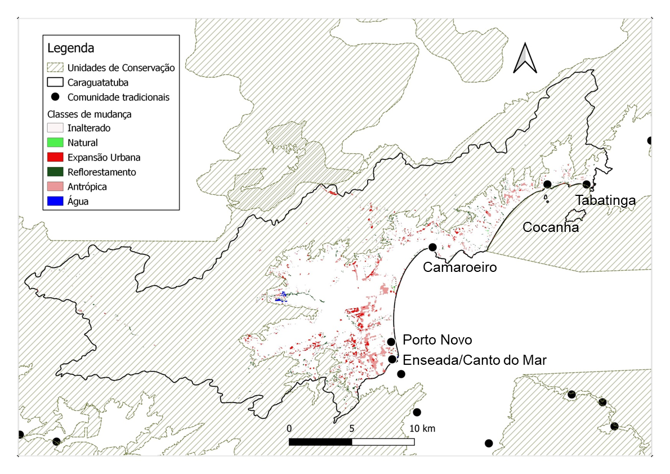
Fonte: IBGE municípios; Cadastro Nacional de UCs – Ministério do Meio Ambiente; APAMLN.
3.1 Comunidades em áreas urbanizadas
Segundo Plano de Manejo da APAMLN (2019), as comunidades em áreas urbanizadas moram afastadas das praias e mantém atividades pesqueiras em meio ao contexto urbano (praças, ruas, ocupações portuárias, outras). Caracterizam-se pela prática da pesca de arrasto, rede de emalhe, espinhel e linha por meio de barcos de baixa mobilidade. Diversos pescadores exercem atividades complementares a pesca, como mecânica, manutenção de embarcações, construção civil e comércio.
Suas instalações costumam possuis ranchos, locais para redes e embarcações pequenas, entreposto e boxes para manuseio e comércio de pescado, câmaras frias e fábrica de gelo, e até estaleiros. Muitas dessas instalações advêm de projetos da prefeitura ou programas de compensação/mitigação ambiental, principalmente da Petrobrás (SÃO PAULO, 2019). Tal contexto apresenta duas faces de um conflito, ao mesmo tempo em que a presença da empresa leva a prejuízos socioeconômicos e ambientais (como o vazamento de óleo e perda de pescado), por outro lado, destina verba para capacitação e organização de membros das comunidades pesqueiras.
Ainda, devido o entorno urbanizado, existe disputa pelo espaço de uso do mar o que leva grande parte dos pescadores a realizarem as atividades um pouco distante da costa. As colônias/associações de pescadores costumam ter estrutura para reuniões e se configuram como pontos de encontro aos pescadores (Fundação Florestal, 2014). Fazem parte das comunidades em áreas urbanizadas em Caraguatatuba as comunidades da Enseada/Canto do Mar, Porto Novo e Camaroeiro.
3.1.1 Comunidade da Enseada/Canto do Mar
As mudanças de cobertura do solo próximas à localização da Comunidade da Enseada podem ser observadas na Figura 3. Nota-se que a classe “antrópica” possui maior área representada o que sinaliza que houve alteração da classe “Agropecuária” para classe “Área não vegetada”. Ainda, é possível observar pontos de expansão urbana que também representam supressão de mata ciliar, mangue e remanescentes de Mata Atlântica. No período também foi observado regeneração de áreas de mangue em área do Parque Natural Municipal de Juqueriquerê (PNMJ). O PNMJ foi criado através do Decreto Nº47 no ano de 2012 e o Plano de Manejo se encontra em fase de desenvolvimento.
Figura 3. Mudanças de cobertura e comunidade da Enseada, Caraguatatuba.
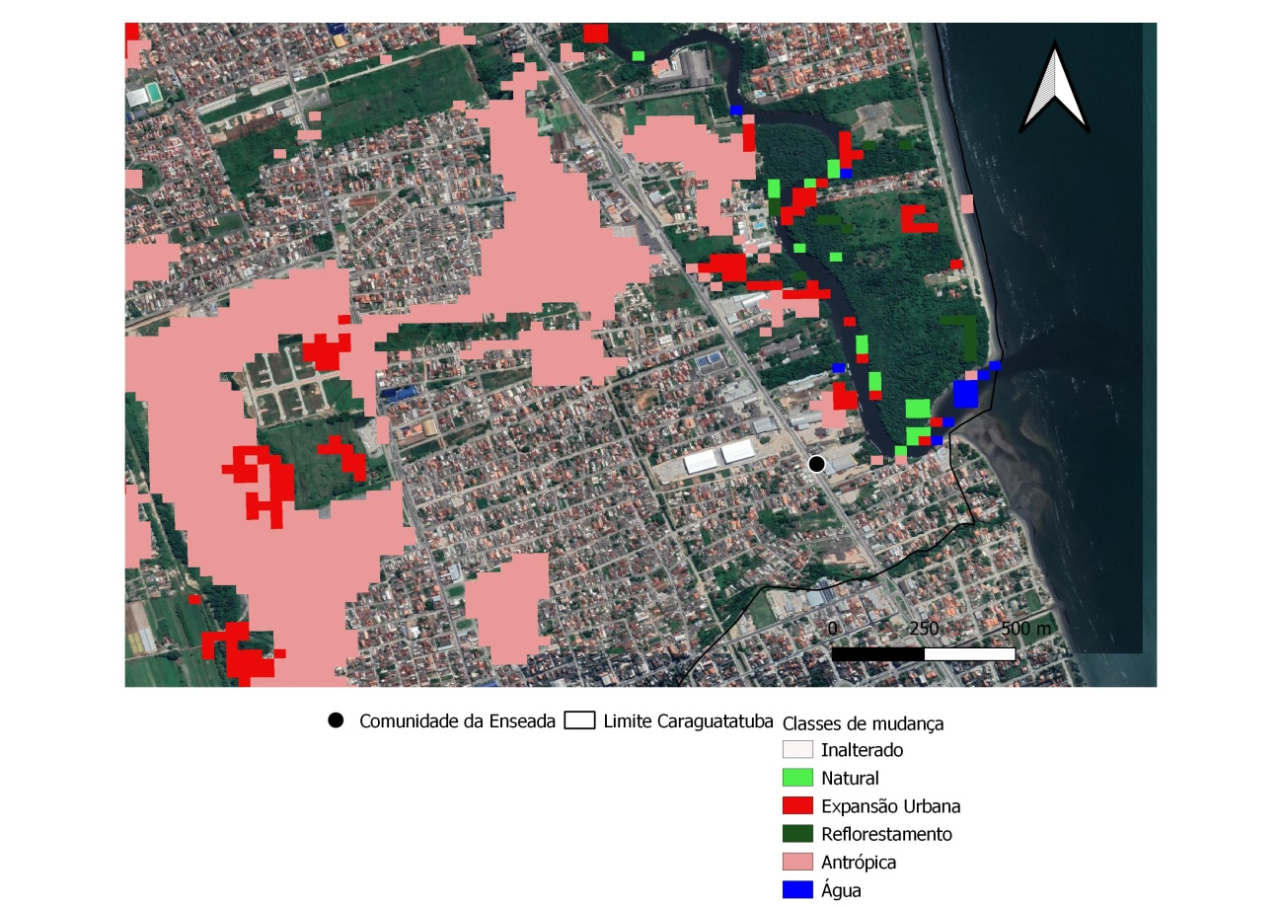
Fonte: Elaboração própria.
A região foi indicada como área degradada e sofreu com vazamento de óleo da Transpetro/Petrobrás do ano de 2013. Ainda foi indicado processo de assoreamento de rios, o que dificulta mobilidade de embarcação até o mar, que pode estar associado diretamente ao desmatamento de mata ciliar conforme indicado no mapa (SÃO PAULO, 2009). Não foi identificado associações de pescadores na comunidade.
3.1.2 Comunidade do Porto Novo
As mudanças de cobertura observadas na região que abrange comunidade do Porto Novo podem ser observadas na Figura 4. A região onde se localiza a comunidade é área urbana consolidada e, por isso, não demonstrou mudanças de cobertura. No entanto, na área próxima ao Rio Juqueriquerê, houve desmatamento de mata ciliar e mangue, além de supressão de remanescentes de Mata Atlântica para uso antrópico. A partir dos mapas de 2009 e 2019 é possível observar dinâmica que demonstra que a expansão urbana avança para áreas de agropecuária e de floresta. Por sua vez, a área de agropecuária também avança para floresta, contabilizando como mais uma ameaça ao desmatamento.
Figura 4. Mudanças de cobertura e Comunidade de Porto Novo, Caraguatatuba.
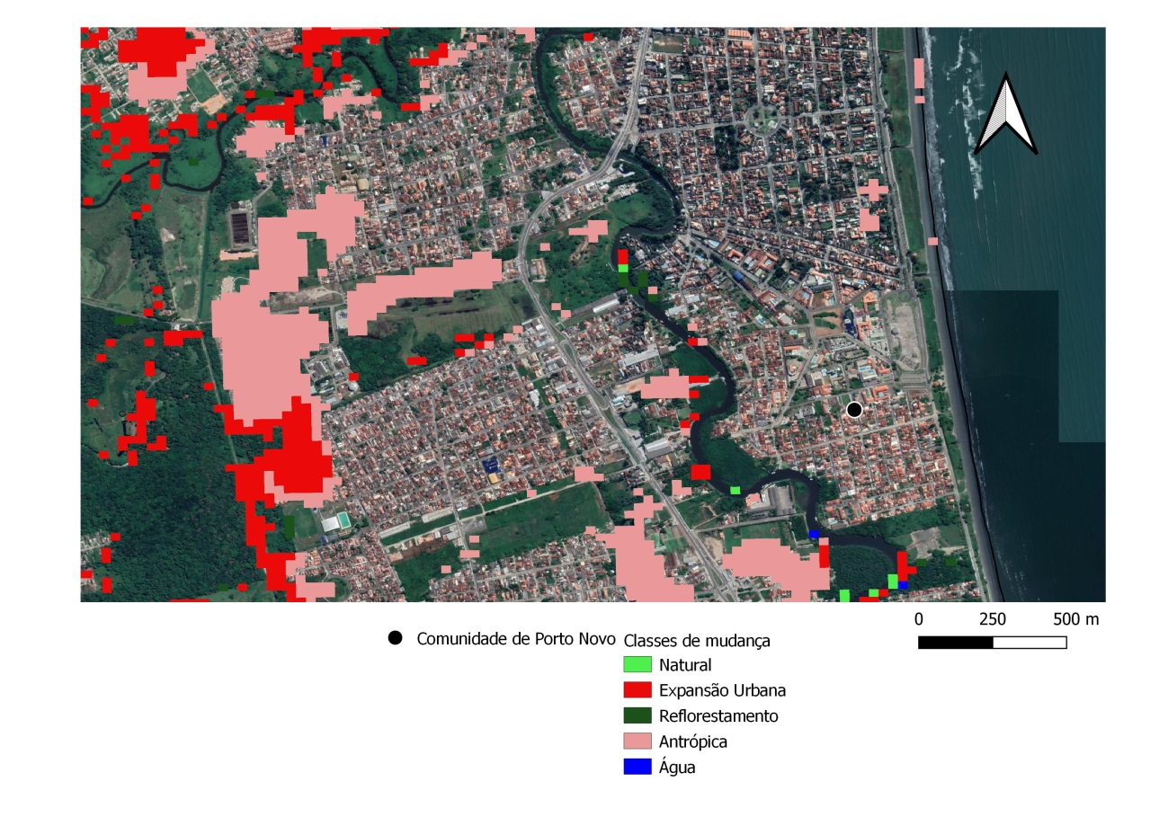
Fonte: Elaboração própria.

Tal cenário corrobora com processo de assoreamento dos rios indicado em oficinas de diagnóstico participativo, possivelmente relacionado ao processo de desmatamento/expansão urbana. Foi indicado conflito ambiental entre derramamento de óleo e falta de tratamento de esgoto que degradam à costa e o pescado (Fundação Florestal, 2014). Ainda, sob o território, foram instalados gasodutos que levam a UTGCA, configurando potencial risco tecnológico. A comunidade possui duas associações: a ASSOPAZCA (Associação dos Pescadores Artesanais da Zona Sul de Caraguatatuba) e a ACAJU (Associação Caiçara do Juqueriquerê).
3.1.3 Comunidade do Camaroeiro
As mudanças de cobertura na comunidade do Camaroeiro podem ser observadas na Figura 5. A comunidade encontra-se em área urbana consolidada e as mudanças ocorridas foram em áreas de remanescentes de Mata Atlântica. Pode ser observada classe “reflorestamento” na orla que identifica mudanças da classe antrópica para “praias e duna”, mostrando recuperação de área de praia. Por outro lado, os pontos de expansão urbana na costa indicam perda de área de praia.
A classe “antrópico” indica mudanças de agropecuária para áreas não vegetadas (infraestrutura urbana). Já as áreas que indicam expansão urbana no mapa demonstram desmatamento de encostas de morros remanescentes de Mata Atlântica para a atividade de agropecuária.
Figura 5. Mudança de cobertura e comunidade do Camaroeiro, Caraguatatuba.
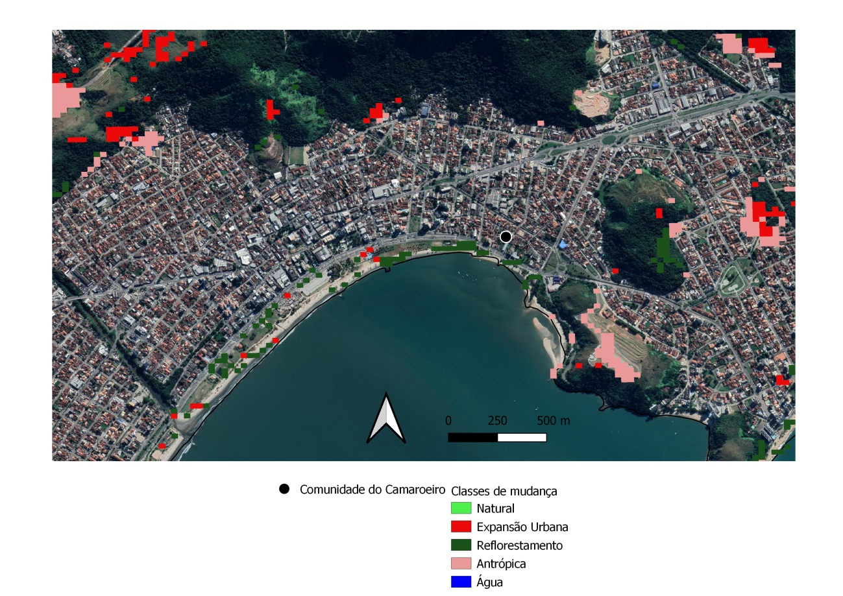
Fonte: Elaboração própria.
A comunidade do Camaroeiro possui associação própria, a Associação dos Pescadores do Camaroeiro. Segundo Diagnóstico Participativo (2019), a praia do Camaroeiro foi indicada como área impactada devido vazamento de óleo de embarcações e falta de tratamento de esgoto. Ainda foi identificado conflito entre instalações de entreposto de pesca e ampliação de atividades náuticas.
3.2 Comunidades em praias afastadas
As comunidades em praias afastadas se caracterizam como vilas caiçaras, com alguns aspectos mantidos, como distribuição e tipos de construção e presença de equipamentos tradicionais, em meio à infraestrutura voltada ao turismo, como estacionamentos, campings, pousadas, bares e restaurantes. Além da pesca, as comunidades têm o turismo como fonte de renda. Em Caraguatatuba, fazem parte as comunidades de Cocanha e Tabatinga, ambas se encontram em zoneamento do Plano de Manejo da APAMNLN.
3.2.1 Comunidade de Cocanha
Na região imediata à comunidade da Cocanha é possível observar área de abrangência do PESM NuCar se inserindo como limitante a expansão urbana. Embora seja observadas mudanças de uso e cobertura de floresta de Mata Atlântica para agropecuária dentro dos limites do Parque para os anos de 2009 e 2019, que podem ser observadas na Figura 6.
Figura 6. Mudanças de cobertura e comunidade de Cocanha, Caraguatatuba.
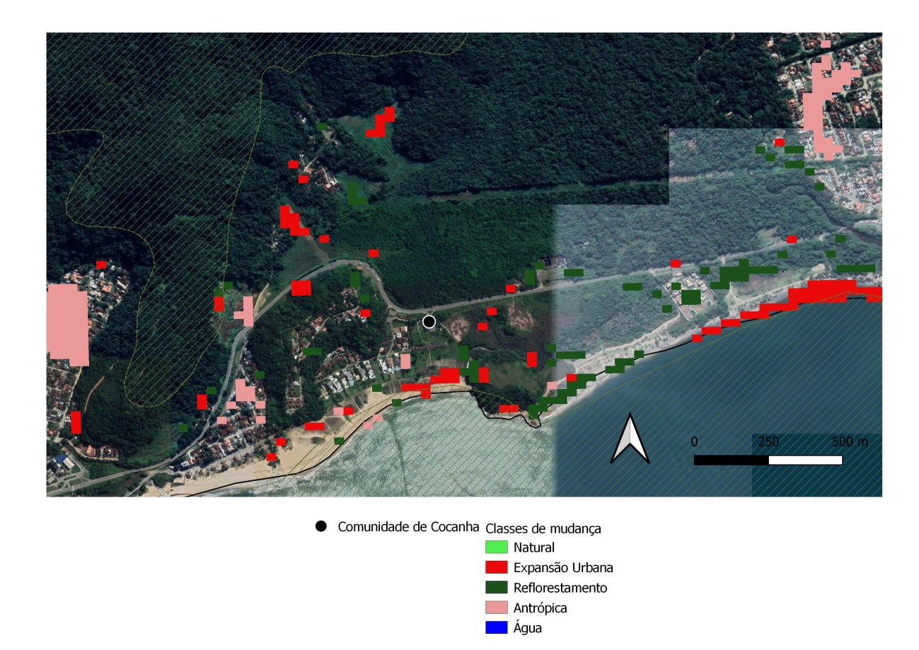
Fonte: Elaboração própria.

Pode ser observado reflorestamento em áreas de Mata Atlântica, por outro lado, a maior parte das mudanças se deu a partir da expansão da agropecuária. Ainda, parte de áreas de agropecuária foram convertidas para instalação de condomínios. Tal expansão é o reflexo da urbanização, que na região, se dá principalmente na costa. Segundo os dados do MapBiomas, houve perda de área de praia e dunas para instalação de infraestrutura urbana, estabelecendo conflito direto com os usos de comunidades caiçaras.
A comunidade da Cocanha possui na mitilicultura (cultivo de mexilhão Perna perna) principal fonte de renda, representando 61,5% das famílias da região, que, no ano de 2016, eram 16 famílias (SÃO PAULO, 2019). Ainda, desenvolvem maricultura de algas (Kappaphycus alvarezii) e pesca de camarão e peixes. O cultivo de mexilhão e algas exige águas limpas e controle de qualidade ambiental. No ano de 2013, o vazamento de óleo da Transpetro/Petrobrás levou ao declínio de estoque de maricultura, o que resultou em perdas socioambientais à comunidade.
Segundo, Shirazawa-Freitas (2012), as atividade de maricultura e mitilicultura se apresentam como alternativas de renda à pesca artesanal, que foi empobrecida pela redução do estoque pesqueiro causado pela poluição e pesca predatória. Em Cocanha, existem duas associações: a AMAPEC – Associação dos Maricultores e Pescadores da Cocanha; e o Rancho de Apoio aos Pescadores e Maricultores da Cocanha. Além dos pescados como fonte de renda, a comunidade também desenvolve atividades para atender ao turismo local, como passeio de barcos, e artesanato (Fundação Florestal, 2014).
3.1.2 Comunidade de Tabatinga
Na Figura 7 pode ser observado mapa de mudanças na comunidade de Tabatinga. Observa-se que parte de área destinada à agropecuária foi ocupada por condomínios, marinas e instalação urbana. Assim, houve expansão de atividade agropecuária para áreas de floresta (a oeste) e expansão urbana para áreas de floresta (a leste). Com o passar dos anos, pode ser observado que houve recuperação de praia e costa, segundo dados do MapBiomas. Na porção norte, pode ser notado área de abrangência do PESM NuCar que não sofreu mudanças de cobertura.
Figura 7. Mapa de mudanças de cobertura e comunidade de Tabatinga, Caraguatatuba.
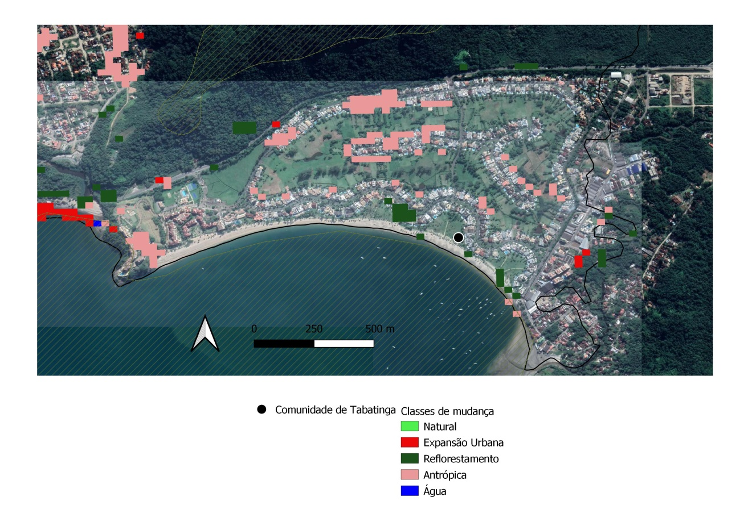
Fonte: Elaboração própria.
A comunidade de Tabatinga possui a Associação dos Pescadores de Tabatinga, no entanto, no Diagnóstico Participativo (2014) foi indicado que se encontra desmobilizada. A comunidade interage com as atividades turísticas por meio de passeios de barcos, venda de pescado e artesanato. Existe conflito a partir de intensa ocupação por condomínios e náuticas que restringem o espaço do pescador, como foi também observado nas mudanças de cobertura. Há conflito no ambiente marinho com pesca industrial que leva a redução de estoque pesqueiro.
4. Considerações finais
As mudanças de uso e cobertura da terra no período de 2009-2019 no município de Caraguatatuba demonstram que os megaprojetos desenvolvidos no período impulsionaram a expansão da malha urbana e influenciaram a dinâmica de mudanças de uso de agropecuária para infraestrutura urbana. Ainda, houve desmatamento de remanescentes de Mata Atlântica e suas fitofisionomias, como os manguezais.
Tais modificações pressionam os territórios das comunidades representando fatores externos de ameaças aos modos de vida caiçara. As comunidades urbanizadas apresentam os seguintes conflitos no uso de praias: falta de tratamento de esgoto, vazamento de óleo, e turismo. As comunidades em praias afastadas apresentam como principais conflitos: expansão de infraestrutura náutica, ocupação de área de praia por casas e condomínios de segunda residência e turismo.
A presença de associações organizadas, de áreas de proteção ambiental e outras atividades de fonte de renda podem auxiliar na manutenção do modo de vida e território caiçara frente às mudanças ambientais que estão ocorrendo no Litoral Norte Paulista.
5. Referências

BRASIL. Lei nº 7.661 de 16 de maio de 1988. Plano Nacional de Gerenciamento Costeiro (PNGC).
CORÁ, M. J. Pré-sal X Caraguatatuba: qual a relação? São Paulo: Revista Pensamento & Realidade. Ano XIV, v. 26. 2011.
GIGLIOTTI, C. M. C. SANTOS, M. J. A expansão urbana de Caraguatatuba (1950-2010): uma análise das transformações sócio espaciais. Uberlândia/MG: Revista Caminhos de Geografia, v. 14. 2013.
PETROBRAS. Estudo de Impactos Ambientais (EIA/RIMA): Projetos Integrados de Produção e Escoamento de Petróleo de Gás Natural no Polo Pré-Sal, Bacia de Santos. Rio de Janeiro: ICF international, 2010.

SÃO PAULO (Estado). Secretaria de Infraestrutura e Meio Ambiente. Instituto Florestal. Plano de Manejo da Área de Proteção Ambiental Marinha do Litoral Norte (APMLN). São Paulo, 2019.
SÃO PAULO (Estado). Secretaria do Meio Ambiente. Instituto Florestal. Plano de Manejo do Parque Estadual da Serra do Mar. São Paulo, 2008.
FUNDAÇÃO FLORESTAL. Produto 3 – Diagnóstico Participativo APA Marinha do Litoral Norte e Arie de São Sebastião. Governo do Estado de São Paulo. São Paulo, 2014.
SHIRAZAWA-FREITAS, J. Gestão da Zona Costeira: políticas públicas e atores sociais na Praia da Cocanha, Caraguatatuba. Dissertação de Mestrado PROCAM/USP. 115f. 2012.
TEIXEIRA, L. R. MELLO, A. I. JOLY, C. A. FERREIRA, L. C. CERGOLE, M. C. RENÓ, F. A. G. VIEIRA, J. MELLO, L. F. Megaprojetos no Litoral Norte de São Paulo, Brasil: Uma análise integrada. I Congresso Brasileiro de Avaliação de Impacto. Associação Brasileira de Avaliação de Impacto – ABAI. São Paulo, 2012.
LESSA, S. N. PEREIRA, L. A. G. O processo de planejamento e desenvolvimento do transporte rodoviário no Brasil. Instituto de Geografia – UFU (Universidade Federal de Uberlândia). Revista Caminhos de Geografia, v. 12, n. 40. Uberlândia, 2011.

CDSS – Companhia Docas de São Sebastião. Plano de Desenvolvimento e Zoneamento Portuário – PDZ. 2009. Disponível em: <http://www.portoss.sp.gov.br>. Acesso em: 01 de setembro de 2021.
CARAGUATATUBA. Lei Complementar Nº73/2018 - Plano Diretor. Disponível em: https://www.caraguatatuba.sp.gov.br/pmc/servicos/servicos-a-empresa/plano-diretor/. Acessado em: 01 de setembro de 2021.

Submissão de trabalho a ser considerada após aprovação do trabalho na disciplina e sob a confirmação de inclusão de autoria dos docentes responsáveis.
Autoridade Portuária Porto de São Sebastião. Disponível em: http://portoss.sp.gov.br/home/infraestrutura-portuaria/pdz/. Acessado em 01/09/2021.
“Parecer científico sobre a ampliação do Porto de São Sebastião”. Instituto Oceanográfico/USP. Disponível em: https://www.io.usp.br/index.php/noticias/9-editoria-io/757-parecer-cientifico-sobre-a-ampliacao-do-porto-de-sao-sebastiao. Acessado em 01/09/2021.
“São Paulo inicia obras de duplicação da Tamoios”. Federação das Empresas de Transporte de Cargas do Estado de São Paulo. Disponível em: https://fetcesp.com.br/sao-paulo-inicia-obras-de-duplicacao-da-tamoios/. Acessado em 01/09/2021.
“Vazamento de óleo chega a Caraguatatuba (SP); nove praias foram atingidas em São Sebastião”. UOL Cotidiano. Disponível em: https://noticias.uol.com.br/cotidiano/ultimas-noticias/2013/04/06/oleo-vaza-de-oleoduto-da-petrobras-em-sao-sabastiao-sp.htm. Acessado em 01/09/2021.
“População pode participar de consulta pública sobre Plano de Manejo do Parque Municipal do Juqueriquerê”. Prefeitura de Caraguatatuba. Disponível em: https://www.caraguatatuba.sp.gov.br/pmc/2020/04/populacao-pode-participar-de-consulta-publica-sobre-plano-de-manejo-do-parque-municipal-do-juqueriquere/. Acessado em 03/09/2021.

